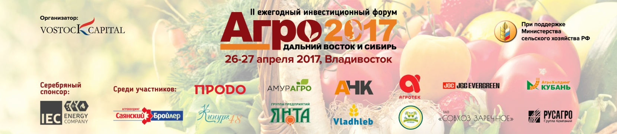

Игорь Кузин, заместитель министра сельского хозяйства РФ, подтвердил свое участие в форуме «Агро Дальний Восток и Сибирь»

Игорь Кузин примет активное участие в пленарном заседании, где будут обсуждаться инвестиционные перспективы АПК Дальнего Востока и Сибири.

Форум «Агро Дальний Восток и Сибирь» - это профессиональная международная площадка для диалога, обмена опытом, поиска решений и консолидации усилий представителей власти и бизнеса для привлечения инвестиций в АПК Дальнего Востока и Сибири и активизации социально-экономического развития региона.

Ежегодно мероприятие собирает более 450 руководителей крупнейших агрохолдингов и производств, фермерских хозяйств, перерабатывающих предприятий, генеральных и технических директоров сервисных компаний, производителей удобрений, комбикормов, сельскохозяйственной техники и инвесторов в АПК, представителей федерального и регионального правительства.

Ключевые цифры и факты мероприятия:
- Антон Уланов, генеральный директор мясного бизнеснаправления, Русагро, Юрий Ковалев, генеральный директор, Национальный Cоюз свиноводов, Дмитрий Юрьев, первый заместитель генерального директора, Объединенная зерновая компания, примут участие в пленарном заседании.
- 450+ участников от крупнейших агрохолдингов и инвестиционных проектов Дальнего Востока и Сибири, включая Грин Агро, Зеленые листья, Юг Руси, АНК-холдинг, Амур Агро Холдинг, Якутская птицефабрика, Дальневосточная птица, ХорольАгроХолдинг, Хёндэ Хороль Агро, Дальневосточное, Русагро-Приморье, Югорский рыбоводный завод, Совхоз Заречное, Дальневосточное, Сельскохозяйственный комплекс Агроэнерго, Сахалинский Агропарк "Анивская Жемчужина", Молоко Приморья, АПК Альянс и многие другие.
- 50+ инвестиционных проектов по направлениям: растениеводство, животноводство и рыборазведение.
- 70 + докладчиков и участников дискуссий – руководители таких компаний как Мерси Трейд, Группа ПРОДО, Агротек Холдинг, Приморская овощная опытная станция, Агропромышленный парк Ставрополье, Хлебодар, Глория и многие другие.
- 20+ банков на «Встречах с инвесторами» - обсудите условия финансирования вашего проекта с Газпромбанк, Росбанк, Альфа-банк, Дальневосточный банк, Бэнк оф Чайнаи многими другими.
- 10+ торговых сетей Дальнего Востока и России, включая Сеть гипермаркетов Самбери, X5 Retail Group, ТД МИХАЙЛОВСКИЙ, ТД Родстор, Омский Фермер, ЛАОРУС, Торговый дом Румб, Владтрейд и другие.
- Выставка и представление инновационных технологий от ведущих компаний России - ТЭС ДКМ, Уралхим, ГЕА Рефрижерейшн РУС, BAUER Group, DAEWON GSI CO, Jansen Poultry Equipment, KGP Greenhouses BV, Wynveen International BV, ВЕДА-РУССЛАНД, РОНАР РУСС и многих других.
- 10+ представителей консульств: Японии, КНР, Республики Кореи, США, Новой Зеландии, Чили, Индии, Вьетнама, Таиланда, Лаоса – обсудите возможности выхода на данные рынки!
Делегации от Корпораций развития Дальнего Востока, Хабаровского края, Забайкальского края, агентства инвестиционного развития из регионов Сибири и Дальнего Востока

Название: международный инвестиционный форум «Агро Дальний Восток и Сибирь».
Дата: 26-27 апреля 2017 года.
Место: кампус ДВФУ, о. Русский
Организаторы: Vostock Capital

Контактное лицо: руководитель форума Дарья Квасницына DKvasnitsyna@vostockcapital.com Тел. +7 499 5051505
Официальный сайт: http://www.agrofareast.ru/

